Получение займа (в примере отражаю как краткосрочный на счете 66.03)
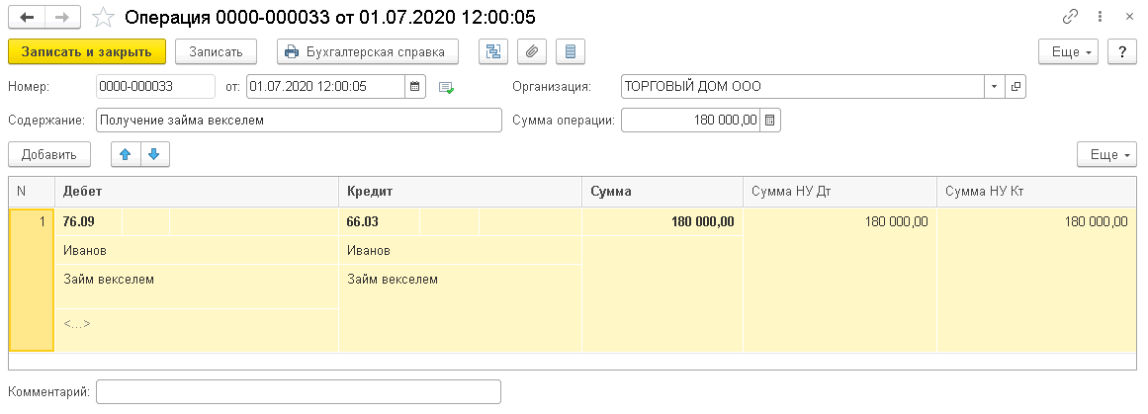
Погашение кредиторской задолженности векселем
